二河新闸安全防护围墙维修技术要求
一、工程内容
防护围墙改造：利用原围墙基础及垛柱新砌实体围墙，围墙增高至2.6m，垛柱增高至3.1m，墙体两面挂网抹灰、涂乳胶漆，与两侧实体围墙样式一致。
围墙维修：二河新闸上游南侧破损围墙表面铲除、批腻子、粉刷乳胶漆。
隔断围墙拆除：原铁艺镂空围墙与原实体围墙间隔断围墙，将其拆除、清理并填充泥土。
二、技术要求：
（一）防护围墙改造要求：
1、防护围墙改造位置：
管理所铁艺镂空围墙，共115米。具体位置由业主指定。
2、工艺要求：
原铁艺镂空围墙拆除，利用原围墙基础及垛柱新砌实体围墙，围墙增高至2.6m，垛柱增高至3.1m，清除原围墙基础及垛柱表面砂浆层，清除后在每面墙体原基础上植筋共24根（横纵各12根），钢筋国标φ12。横、纵向植筋需植入原基础至少20cm。
新砌围墙和垛柱后两侧墙体及垛柱清洁表面的灰层和颗粒、油渍、残留砂浆和其他污染物后挂钢丝网水泥砂浆抹面，内外侧墙体批两遍腻子砂纸打磨平整后刷乳胶漆，外墙面内做相框造型。
砌筑墙缝应符合规定，不得出现竖向通缝、瞎缝，灰缝应均匀一致，在砌筑过程中要注意砌体表面的平整度、垂直度、灰缝厚度以及密实饱满度，按相关规范标准进行验收，如验收不合格，拆除重砌。砌筑砖墙，砖跺上下不得留脚手眼，不得在已完成的砌体上任意打孔。抹灰层与基层之间的各抹灰层之间必须粘结牢固，抹灰层无脱层、空鼓，面层应无爆灰及裂缝。具体样式以原铁艺镂空围墙两侧实体围墙为准。
参考墙面大小样式：
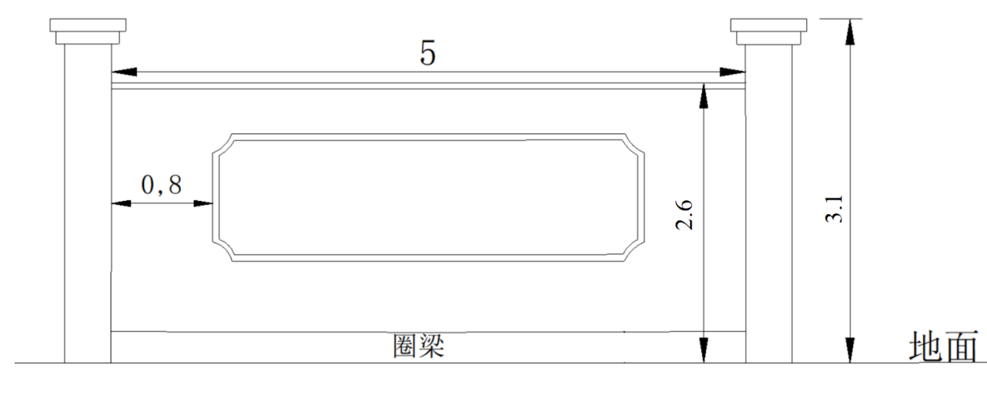
- 围墙维修要求：
1、围墙维修位置：
二河新闸上游南侧护坡围墙，共394平方米。具体位置由业主指定。
2、工艺要求：
（1）基层处理：将破损的旧涂层铲净，直到露出坚固的水泥基层。如果旧漆膜紧实、无剥落，则只需打磨拉毛增加附着力即可；清除浮灰、油污和霉斑；对裂缝、坑洞用水泥砂浆或专用修补腻子填补。裂缝处进行防裂处理。
（2）表面维修：使用耐水腻子找平与批刮，批刮两至三遍，等腻子干透后，用细砂纸打磨，清除接茬和刀痕，使墙面平整光滑。打磨除尘后刷乳胶漆，乳胶漆颜色需与原围墙乳胶漆颜色一致。
（3）注意事项：施工时需保护好原围墙相框内宣传画。
（三）隔断围墙拆除要求：
1、隔断围墙拆除位置：
原铁艺镂空围墙与原实体围墙间的隔断围墙。共两面。
- 工艺要求：
将原隔断段围墙进行整体拆除，建筑垃圾自行清运离场。其中遇到电气等设备需与业主沟通后，方可进行拆除、移动。围墙拆除后中，电气设备需根据业主要求移至指定位置并恢复其功能。
拆除时需注意地下管线，并做好安全防护，保证施工安全。
拆除后需清除拆除时造成的建筑垃圾，并对拆除后的地基进行土方回填。
三、其它要求
1、业主有权对工程的所有部位及其任何一项工艺和设备进行检查检验，为保证工程质量，要求承包人施工过程中提供各阶段的图片资料。
2、除本技术条款另有规定外，承包人施工设备、材料、施工工艺和质量检验应符合国家和行业颁布的技术标准和规程规范规定的技术要求。
3、承包人需采取有效措施保证施工安全，按要求戴安全帽、安全带等安全防护用具。施工临时现场需设置具有保护功能的配电箱，不得私接乱接，接受业主管理人员的监督。
四、工期要求：
签订合同后30天（日历日）内施工完成。

